**第六周物理培优——带电粒子的运动**

1．根据电容器电容的定义式*C*＝，可知(　　)

A．电容器所带的电荷量*Q*越多，它的电容就越大，*C*与*Q*成正比

B．电容器不带电时，其电容为零

C．电容器两极板之间的电压*U*越高，它的电容就越小，*C*与*U*成反比

D．以上说法均不对

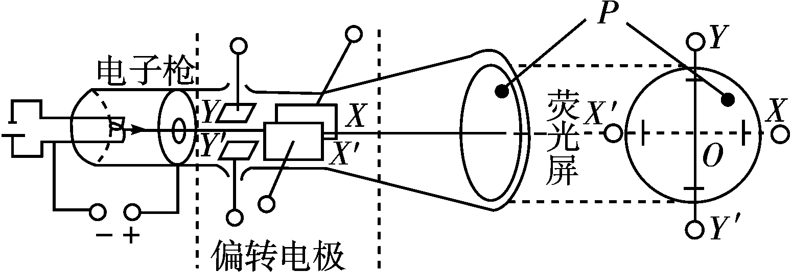2．如图所示，示波管是示波器的核心部件，它由电子枪、偏转电极和荧光屏组成．如果在荧光屏上*P*点出现亮斑，那么示波管中的(　　)

A．极板*X*应带正电

B．极板*X*′应带正电

C．极板*Y*应带正电

D．极板*Y*′应带正电

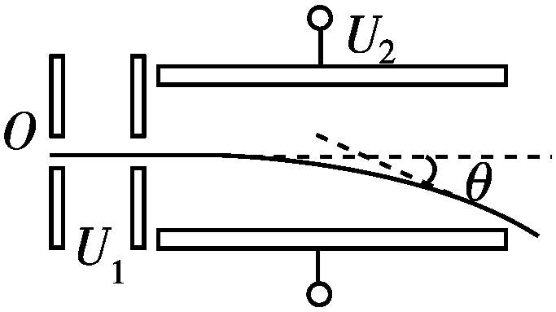3．将平行板电容器两极板之间的距离、电压、电场强度大小和极板所带的电荷分别用*d*、*U*、*E*和*Q*表示．下列说法正确的是(　　)

A．保持*U*不变，将*d*变为原来的两倍，则*E*变为原来的一半

B．保持*E*不变，将*d*变为原来的一半，则*U*变为原来的两倍

C．保持*d*不变，将*Q*变为原来的两倍，则*U*变为原来的一半

D．保持*d*不变，将*Q*变为原来的一半，则*E*变为原来的一半

4．如图所示，电子在电势差为*U*1的加速电场中由静止开始运动，然后射入电势差为*U*2的两块水平的平行极板间的偏转电场中，入射方向跟极板平行．整个装置处在真空中，重力可忽略．在满足电子能射出平行板区域的条件下，下述四种情况中，一定能使电子的偏转角*θ*变大的是(　　)

A．*U*1变大、*U*2变大 B．*U*1变小、*U*2变大 C．*U*1变大、*U*2变小 D．*U*1变小，*U*2变小

5．板间距为*d*的平行板电容器所带电荷量为*Q*时，两极板间电势差为*U*1，板间电场强度为*E*1.现将电容器所带电荷量变为2*Q*，板间距变为*d*，其他条件不变，这时两极板间电势差为*U*2，板间场强为*E*2，下列说法正确的是(　　)

A．*U*2＝*U*1，*E*2＝*E*1 B．*U*2＝2*U*1，*E*2＝4*E*1 C．*U*2＝*U*1，*E*2＝2*E*1 D．*U*2＝2*U*1，*E*2＝2*E*1

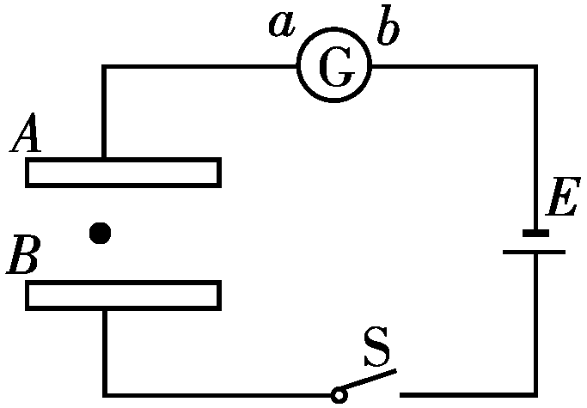6．如图所示，两块较大的金属板*A*、*B*平行放置并与一电源相连，S闭合后，两板间有一质量为*m*、电荷量为*q*的油滴恰好处于静止状态．以下说法中正确的是(　　)

A．若将*A*板向上平移一小段位移，则油滴向下加速运动，G中有*b*→*a*的电流

B．若将*A*板向左平移一小段位移，则油滴仍然静止，G中有*b*→*a*的电流

C．若将*S*断开，则油滴立即做自由落体运动，G中无电流

D．若将S断开，再将*A*板向下平移一小段位移，则油滴向上加速运动，G中有*b*→*a*的电流

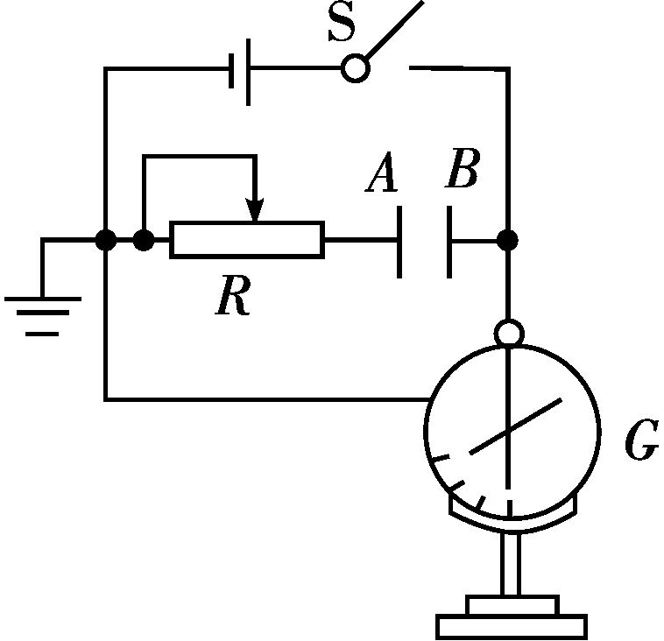7．如图所示，*A*、*B*为平行板电容器的金属板，*G*为静电计．开始时开关S闭合，静电计指针张开一定角度．为了使指针张开角度增大一些，应该采取的措施是(　　)

A．断开开关S后，将*A*、*B*两极板靠近一些

B．断开开关S后，将*A*、*B*两极板分开一些

C．保持开关S闭合，将*A*、*B*两极板靠近一些

D．保持开关S闭合，将*A*、*B*两极板分开一些

8．如图甲所示，两平行正对的金属板*A*、*B*间加有如图乙所示的交变电压，一重力可忽略不计的带正电粒子被固定在两板的正中间*P*处．若在*t*0时刻释放该粒子，粒子会时而向*A*板运动，时而向*B*板运动，并最终打在*A*板上．则*t*0可能属于的时间段是(　　)

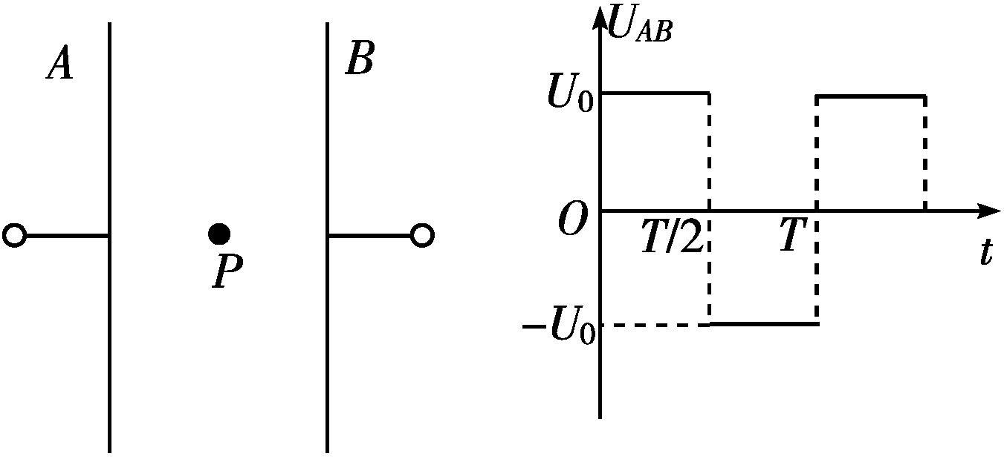

甲

乙

A．0<*t*0<　　B．<*t*0< C．<*t*0<*T* D．*T*<*t*0<

9．(13·全国卷Ⅰ)一水平放置的平行板电容器的两极板间距为*d*，极板分别与电池两极相连，上极板中心有一小孔(小孔对电场的影响可忽略不计)．小孔正上方处的*P*点有一带电粒子，该粒子从静止开始下落，经过小孔进入电容器，并在下极板处(未与极板接触)返回．若将下极板向上平移，则从*P*点开始下落的相同粒子将(　　)

A．打到下极板上　　　B．在下极板处返回 C．在距上极板处返回 D．在距上极板*d*处返回

10．三个分别带有正电、负电和不带电的质量相同的颗粒，从水平放置的平行带电金属板左侧以相同速度*v*0垂直电场线方向射入匀强电场，分别落在带正电荷的下板上的*a*、*b*、*c*三点，如图所示，下面判断正确的是(　　)

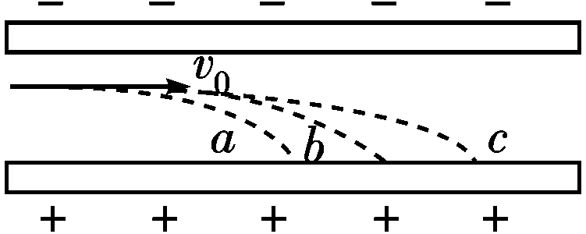A．落在*a*点的颗粒带正电，*c*点的带负电，*b*点的不带电

B．落在*a*、*b*、*c*点的颗粒在电场中的加速度的关系是*aa*>*ab*>*ac*

C．三个颗粒在电场中运动的时间关系是*ta*>*tb*>*tc*

D．电场力对落在*c*点的颗粒做负功

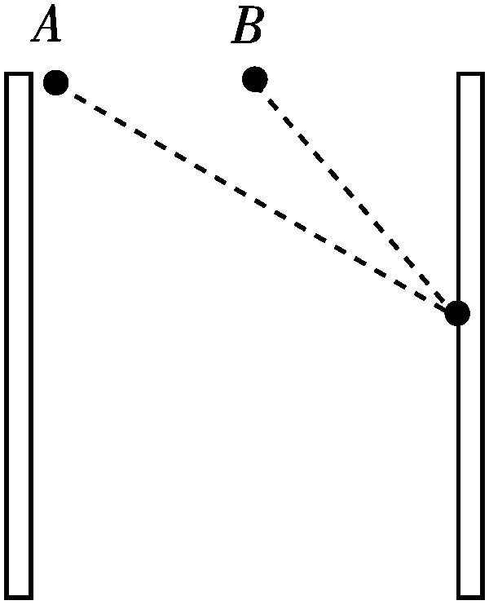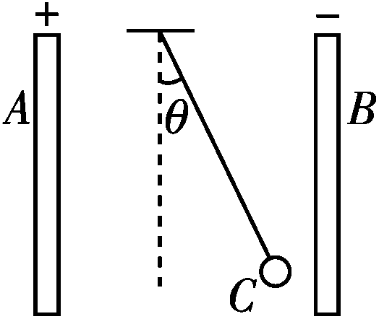11．给平行板电容器充电，断开电源后*A*极板带正电，*B*极板带负电．板间一带电小球*C*用绝缘细线悬挂，如图所示．小球静止时与竖直方向的夹角为*θ*，则(　　)

A．若将*B*极板向右平移少许，电容器的电容将减小

B．若将*B*极板向下平移少许，*A*、*B*两板间电势差将增大

C．若将*B*极板向下平移少许，夹角*θ*将变大

D．轻轻将细线剪断，小球将做斜抛运动

12．如图所示，竖直放置的两个平行金属板间存在匀强电场，与两板上边缘等高处有两个质量相同的带电小球，小球*A*从紧靠左极板处由静止开始释放，小球*B*从两极板正中央由静止开始释放，两小球最终能运动到右极板上的同一位置，则从开始释放到运动至右极板的过程中，下列判断正确的是(　　)

A．运动时间*tA*>*tB* B．电荷量之比*qA*∶*qB*＝2∶1

C．机械能增加量之比Δ*EA*∶Δ*EB*＝2∶1 D．机械能增加量之比Δ*EA*∶Δ*EB*＝1∶1

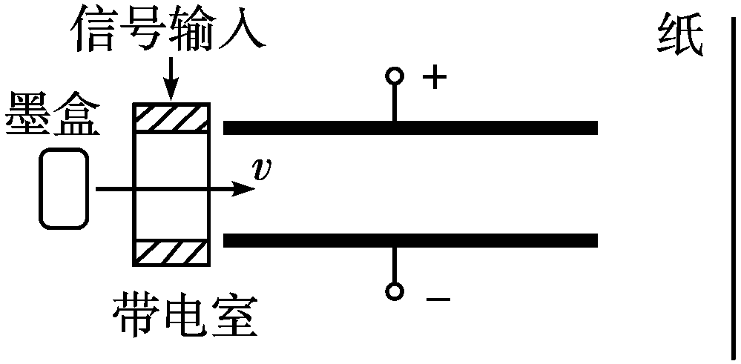13．(13·广东)喷墨打印机的简化模型如图所示．重力可忽略的墨汁微滴，经带电室带负电后，以速度*v*垂直匀强电场飞入极板间，最终打在纸上，则微滴在极板间电场中(　　)

A．向负极板偏转　　 B．电势能逐渐增大

C．运动轨迹是抛物线 D．运动轨迹与带电量无关

14．图(a)所示为示波管的原理图．如果在电极*YY*′之间所加的电压按图(b)所示的规律变化，在电极*XX*′之间所加的电压按图(c)所示的规律变化，则在荧光屏上会看到的图形是(　　)

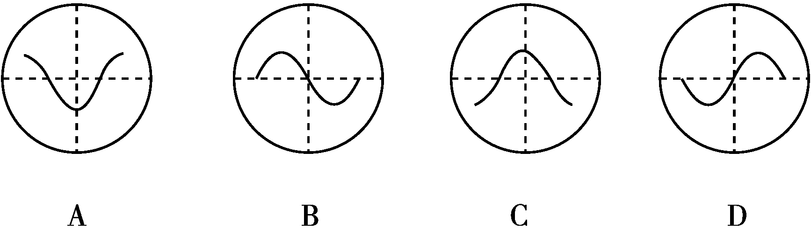

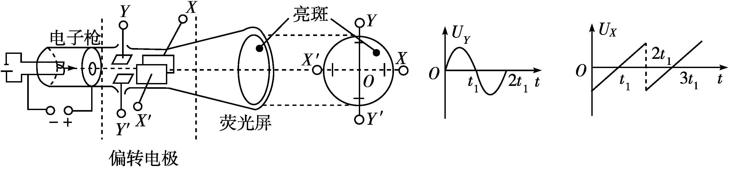

(a)

(b)

(c)

15．如图所示，两块平行金属板正对着水平放置，两板分别与电源正、负极相连．当开关闭合时，一带电液滴恰好静止在两板间的*M*点．则(　　)

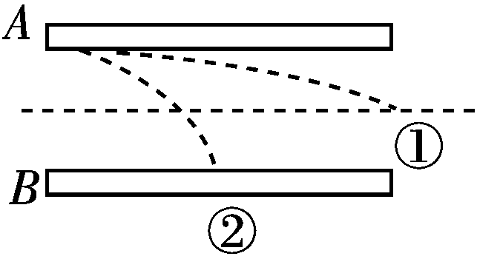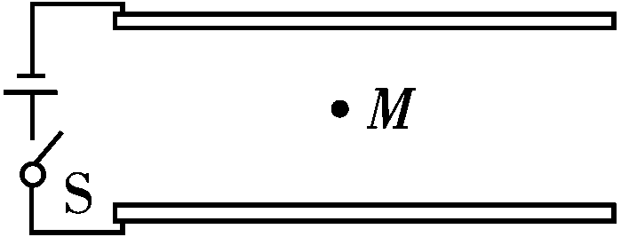A．当开关闭合时，若减小两板间距，液滴仍静止

B．当开关闭合时，若增大两板间距，液滴将下降

C．开关再断开后，若减小两板间距，液滴仍静止

D．开关再断开后，若增大两板间距，液滴将下降

16．如图所示，有一带电粒子贴着*A*板沿水平方向射入匀强电场，当偏转电压为*U*1时，带电粒子沿①轨迹从两板正中间飞出；当偏转电压为*U*2时，带电粒子沿②轨迹落到*B*板中间；设粒子两次射入电场的水平速度相同，则两次偏转电压之比为(　　)

A．*U*1∶*U*2＝1∶8 B．*U*1∶*U*2＝1∶4 C．*U*1∶*U*2＝1∶2 D．*U*1∶*U*2＝1∶1

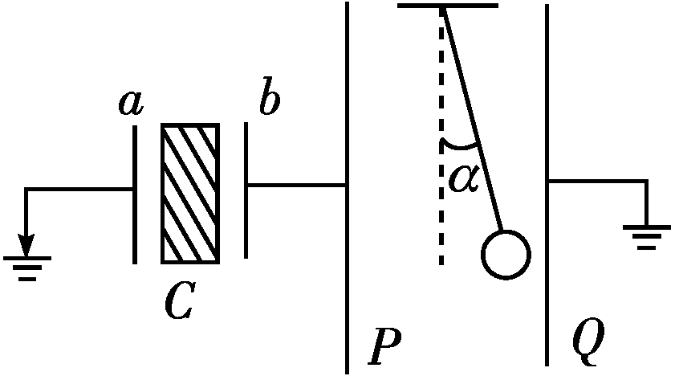17．如图所示，*C*为中间插有电介质的电容器，*a*和*b*为其两极板，*a*板接地．*P*和*Q*为两竖直放置的平行金属板，在两板间用绝缘线悬挂一带电小球，*P*板与*b*板用导线相连，*Q*板接地．开始时悬线静止在竖直方向，在*b*板带电后，悬线偏转了角度．在以下方法中，能使悬线的偏角变大的是(　　)

A．缩小*a*，*b*间的距离

B．加大*a*，*b*间的距离

C．取出*a*，*b*两极板间的电介质

D．换一块形状大小相同、介电常数更大的电介质

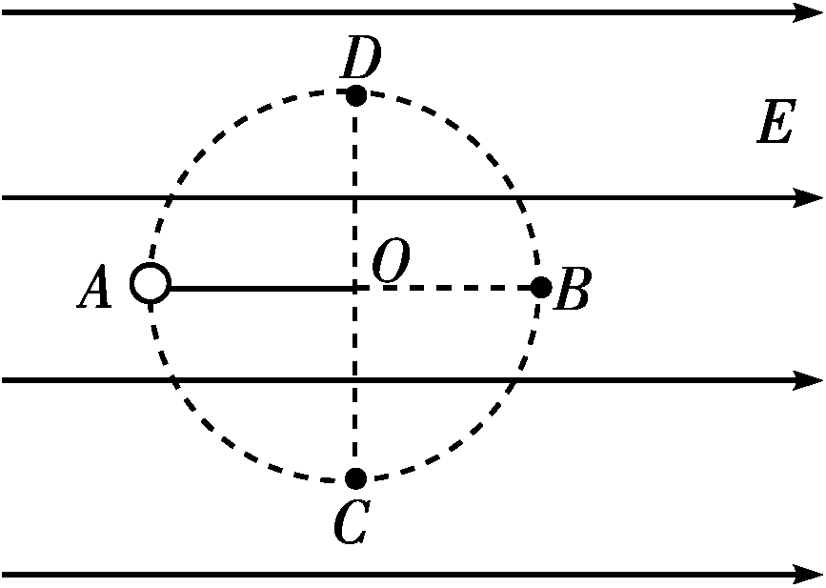18．如图所示，在地面上方的水平匀强电场中，一个质量为*m*、电荷量为＋*q*的小球，系在一根长为*L*的绝缘细线一端，可以在竖直平面内绕*O*点做圆周运动．*AB*为圆周的水平直径，*CD*为竖直直径．已知重力加速度为*g*，电场强度*E*＝.下列说法正确的是(　　)

A．若小球在竖直平面内绕*O*点做圆周运动，则它运动的最小速度为

B．若小球在竖直平面内绕*O*点做圆周运动，则小球运动到*B*点时的机械能最大

C．若将小球在*A*点由静止开始释放，它将在*ACBD*圆弧上往复运动

D．若将小球在*A*点以大小为的速度竖直向上抛出，它将能够到达*B*点

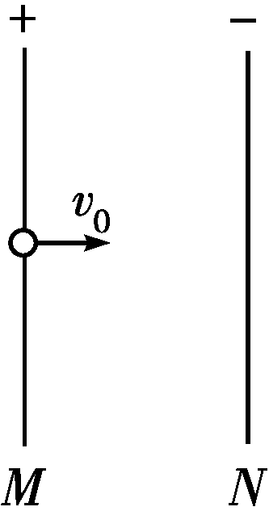19．如图所示，*M*、*N*是在真空中竖直放置的两块平行金属板，板间有匀强电场，质量为*m*、电荷量为－*q*的带电粒子，以初速度*v*0由小孔进入电场，当*M*、*N*间电压为*U*时，粒子刚好能到达*N*板，如果要使这个带电粒子能到达*M*、*N*两板间距的处返回，则下述措施能满足要求的是(　　)

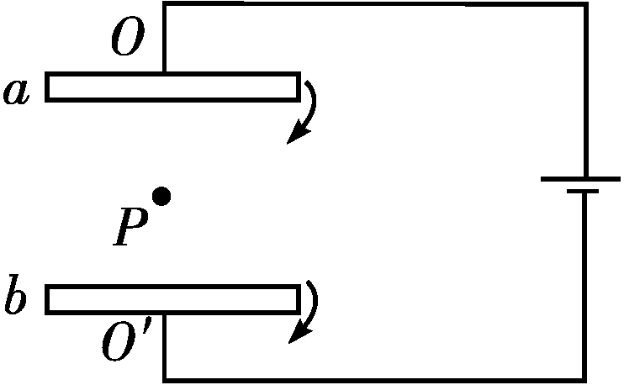A．使初速度减为原来的

B．使*M*、*N*间电压提高到原来的2倍

C．使*M*、*N*间电压提高到原来的4倍

D．使初速度和*M*、*N*间电压都减为原来的

20．如图所示，水平放置的平行金属板*a*、*b*分别与电源的两极相连，带电液滴*P*在金属板*a*、*b*间保持静止，现设法使*P*固定，再使两金属板*a*、*b*分别绕过中心点*O*、*O*′垂直于纸面的轴顺时针转动相同的小角度*α*，然后释放*P*，则*P*在电场内将做(　　)

A．匀速直线运动 B．水平向右的匀加速直线运动 C．斜向右下方的匀加速直线运动 D．曲线运动

21．如图甲所示，平行金属板中央有一个静止的电子(不计重力)，两板间距离足够大．当两板间加上如图乙所示的交变电压后，在下图中，反映电子速度*v*、位移*x*和加速度*a*三个物理量随时间*t*的变化规律可能正确的是(　　)

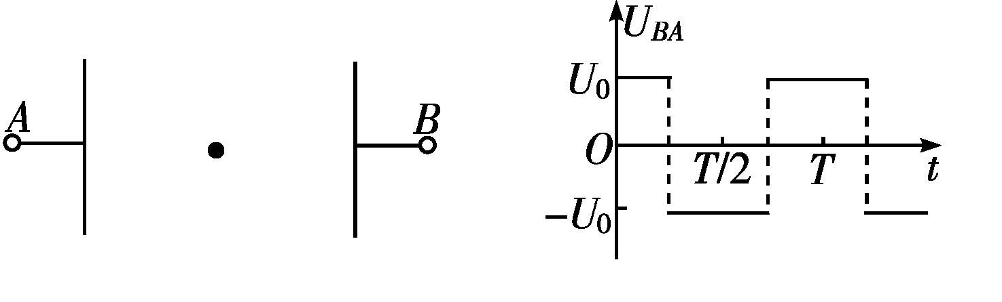

乙

甲

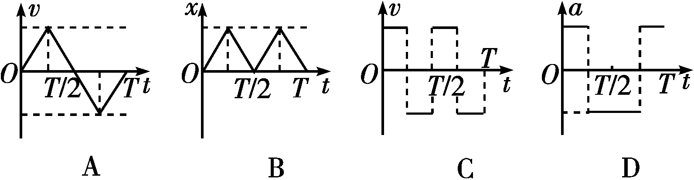

22．如图所示，两平行金属板间有一匀强电场，板长为*L*，板间距离为*d*，在板右端*L*处有一竖直放置的光屏*M*，一带电荷量为*q*，质量为*m*的质点从两板中央射入板间，最后垂直打在*M*屏上，则下列结论正确的是(　　)

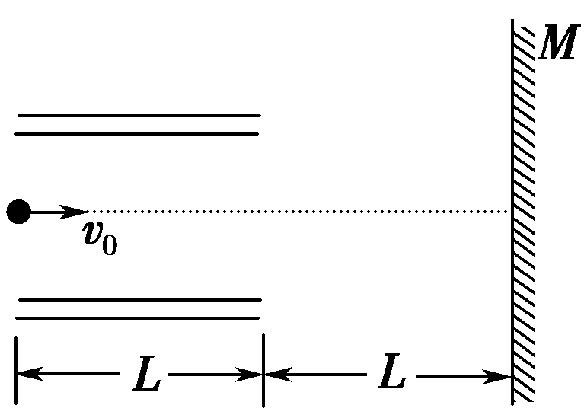A．板间电场强度大小为

B．板间电场强度大小为

C．质点在板间的运动时间和它从板的右端运动到光屏的时间相等

D．质点在板间的运动时间大于它从板的右端运动到光屏的时间

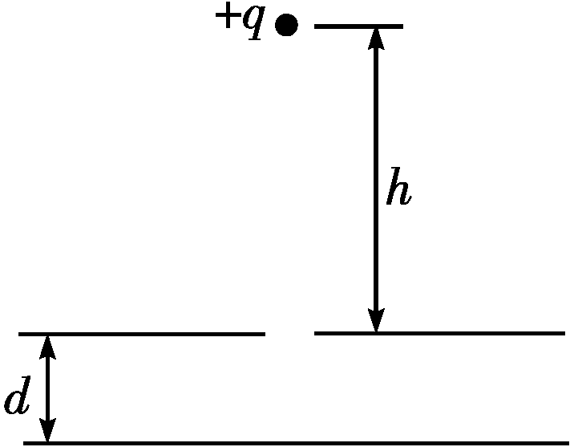23．(14·安徽)如图所示，充电后的平行板电容器水平放置，电容为*C*，极板间距离为*d*，上极板正中有一小孔．质量为*m*、电荷量为＋*q*的小球从小孔正上方高*h*处由静止开始下落，穿过小孔到达下极板处速度恰为零(空气阻力忽略不计，极板间电场可视为匀强电场，重力加速度为*g*)．

求：

(1)小球到达小孔处的速度；

(2)极板间电场强度大小和电容器所带电荷量；

(3)小球从开始下落运动到下极板处的时间．

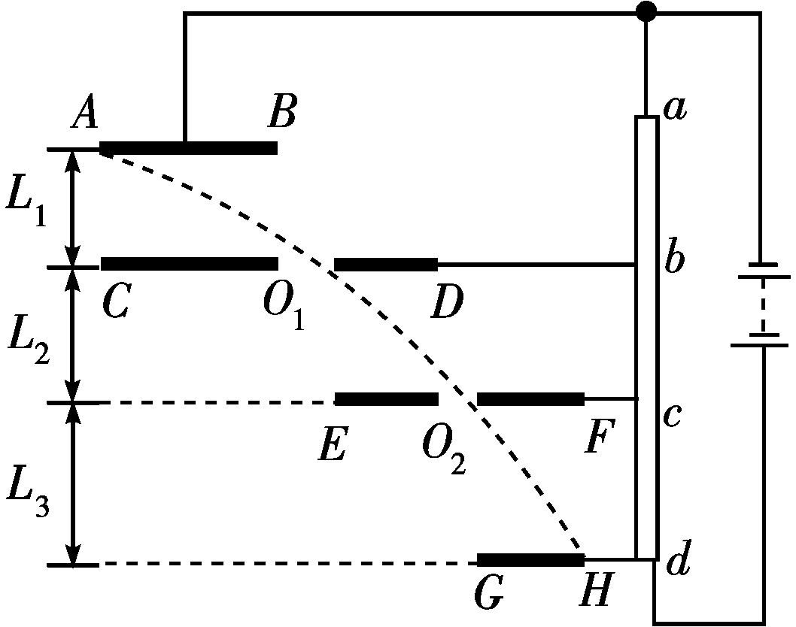24．如图所示，直流电源的路端电压*U*＝182 V，金属板*AB*、*CD*、*EF*、*GH*相互平行、彼此靠近．它们分别和变阻器上的触点*a*、*b*、*c*、*d*连接．变阻器上*ab*、*bc*、*cd*段电阻之比为1∶2∶3.孔*O*1正对*B*和*E*，孔*O*2正对*D*和*G*.边缘*F*、*H*正对．一个电子以初速度*v*0＝4×106 m/s沿*AB*方向从*A*点进入电场，恰好穿过孔*O*1和*O*2后，从*H*点离开电场．金属板间的距离*L*1＝2 cm，*L*2＝4 cm，*L*3＝6 cm.电子质量*m*e＝9.1×10－31 kg，电荷量*q*＝－1.6×10－19C.正对的两平行板间可视为匀强电场，求：

(1)各相对两板间的电场强度大小；

(2)电子离开*H*点时的动能；

(3)四块金属板的总长度(*AB*＋*CD*＋*EF*＋*GH*)．

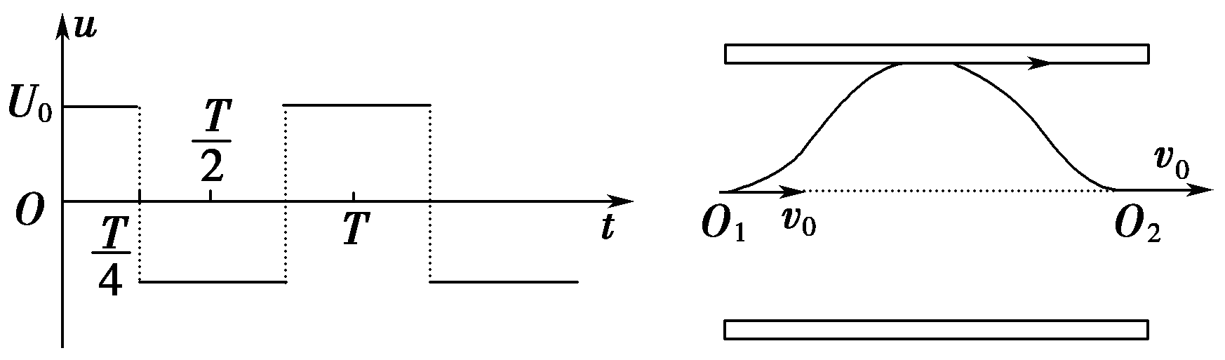25．电容器板长为*L*，电容器两端的电压变化规律如图所示，电压绝对值为*U*0.电子(质量为*m*，电荷量为*e*)沿电容器中线射入时的初速度为*v*0，为使电子刚好由*O*2点沿中线水平射出，电压变化周期*T*和板间距离*d*各应满足什么条件？(用*L*、*U*0、*m*、*e*、*v*0表示)

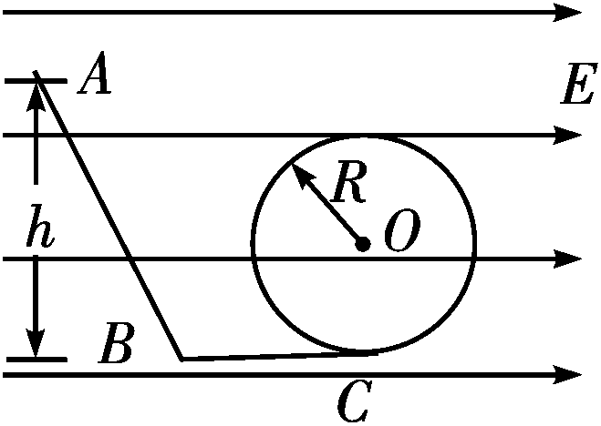26．如图所示的装置是在竖直平面内放置的光滑绝缘轨道，处于水平向右的匀强电场中，带负电荷的小球从高为*h*的*A*处由静止开始下滑，沿轨道*ABC*运动并进入圆环内做圆周运动．已知小球所受电场力是其重力的3/4，圆环半径为*R*，斜面倾角为*θ*＝60°，*sBC*＝2*R*.若使小球在圆环内能做完整的圆周运动，*h*至少为多少？(sin 37°＝0.6，cos 37°＝0.8)

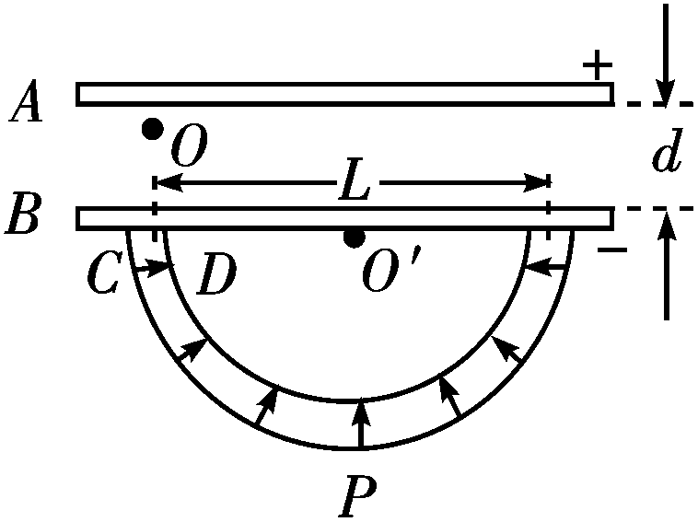27．如图所示，*A*、*B*为两块平行金属板，*A*板带正电、*B*板带负电．两板之间存在着匀强电场，两板间距为*d*、电势差为*U*，在*B*板上开有两个间距为*L*的小孔．*C*、*D*为两块同心半圆形金属板，圆心都在贴近*B*板的*O*′处，*C*带正电、*D*带负电．两板间的距离很近，两板末端的中心线正对着*B*板上的小孔，两板间的电场强度可认为大小处处相等，方向都指向*O*′.半圆形金属板两端与*B*板的间隙可忽略不计．现从正对*B*板小孔紧靠*A*板的*O*处由静止释放一个质量为*m*、电量为*q*的带正电微粒(微粒的重力不计)，问：

(1)微粒穿过*B*板小孔时的速度多大？

(2)为了使微粒能在*CD*板间运动而不碰板，*CD*板间的电场强度大小应满足什么条件？

(3)从释放微粒开始，经过多长时间微粒通过半圆形金属板间的最低点*P*点？

1．D 2．AC 3．AD 4．B 5．C 6．AB 7．B 8．B 9．D 10．BD 11．ABC 12．B

13．C 14．B 15．BC 16．A 17．BC 18．BD 19．BD 20．B 21．AD 22．BC

23．(1)　(2)　*C* (3) 24．(1) 1 516.67 N/C　(2)3.64×10－17 J　(3)0.24 m

25．[解析]　电子从*O*2点射出，在竖直方向的位移为零，竖直分速度也必须为零，所以电子穿过电容器的时间必须是电压变化周期的整数倍，即*t*＝＝*nT*，得*T*＝(*n*＝1,2,3…)，为了使电子能从*O*2点射出，电子在电容器中运动过程中不能打在极板上，要求：*y*＝2*y*′<，又*y*′＝*at*2＝()2(电子向上极板运动过程中，先加速后减速，两段位移相等)，故2×()2<，解得*d*>(*n*＝1,2,3…)

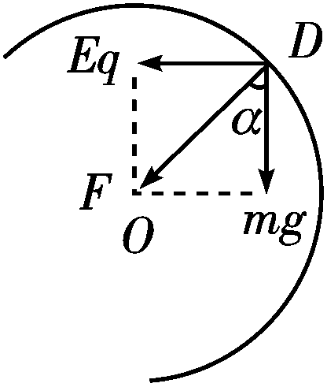26．[解析]　小球所受的重力和电场力都为恒力，故可将两力等效为一个力*F*，如图所示．可知*F*＝1.25*mg*，方向与竖直方向成37°角．由图可知，小球做完整的圆周运动的临界点是*D*点，设小球恰好能通过*D*点，即达到*D*点时圆环对小球的弹力恰好为零．

由圆周运动知识得：*F*＝*m*，即：1.25 *mg*＝*m*

由动能定理有：*mg*(*h*－*R*－*R*cos 37°)－ *mg*×(*h*cot *θ*＋2*R*＋*R*sin 37°)＝*mv*，联立解得*h*＝7.7 *R*.

27．[答案]　(1)　(2) (3)(2*k*＋1)，*k*＝0,1,2，…